ADS2017实现阻抗匹配

首先根据学号得到信源阻抗150Ω，负载阻抗3+30jΩ，在史密斯原图上标记信源和负载归一化阻抗得位置。

L型网络方案一：

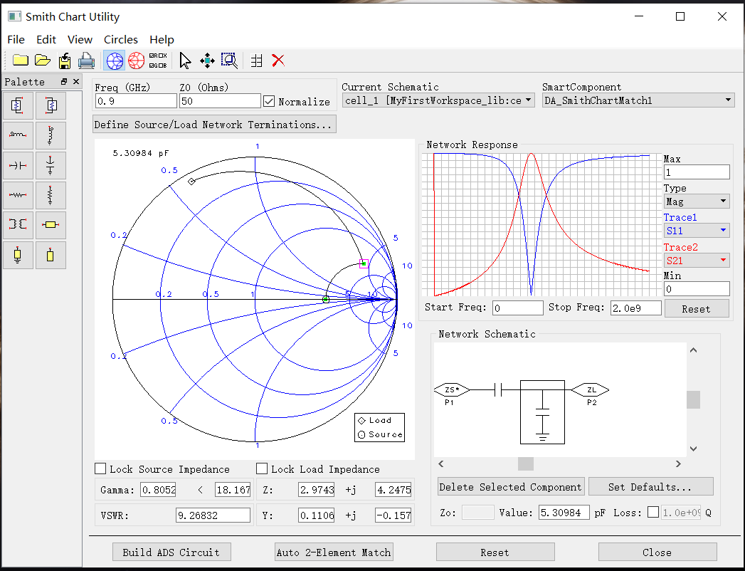

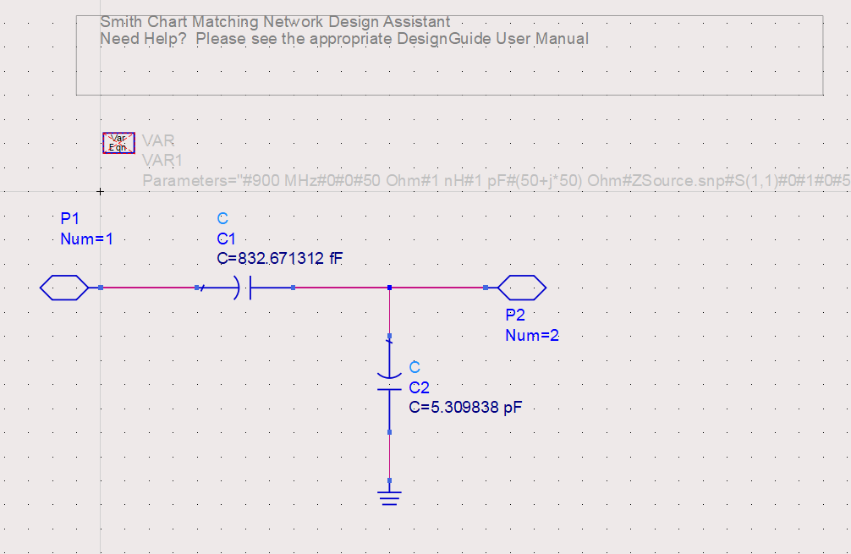

采用先并联再串联L型网络方式进行匹配，即先使用等电导圆在使用等电阻圆。

方案二：

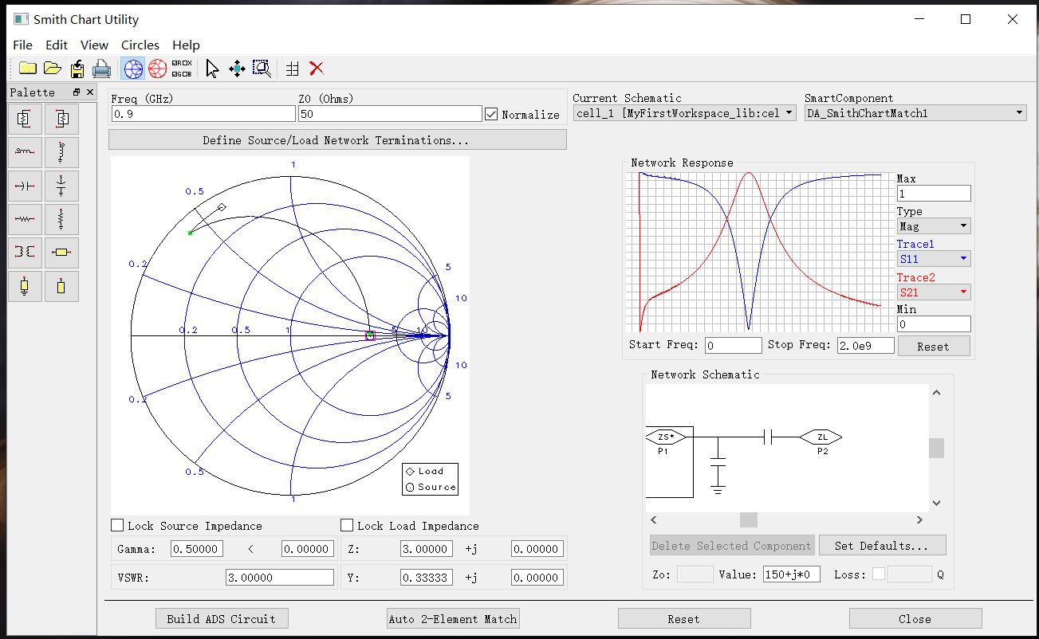

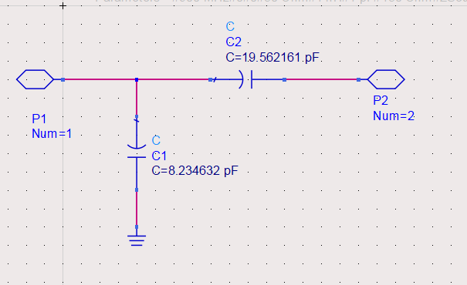

采用先串联再并联，先使用等电阻圆再使用等电导圆。

方案三：

采用Π型网络。将阻抗匹配至r=1得等电阻圆上，再向原匹配。

